**Relatório de Diversidade e Trabalho em Equipe**

**Introdução**

O presente relatório tem como objetivo analisar a participação individual dos integrantes da equipe no Projeto Integrador (PI), utilizando os resultados dos testes DISC ou MBTI e do teste de Belbin. A proposta é evidenciar como a diversidade de comportamentos e habilidades contribui para o sucesso coletivo da equipe e refletir sobre os pontos positivos e negativos da atuação de cada membro.

**Resultado do Teste Âncoras de Carreira**

Jenifer: EV:22; AI:20; VS:18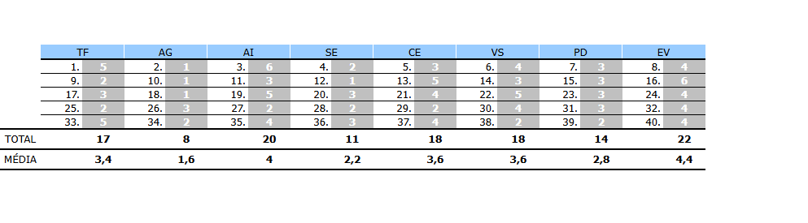

Felipe: CE:24; AI:24; TF:20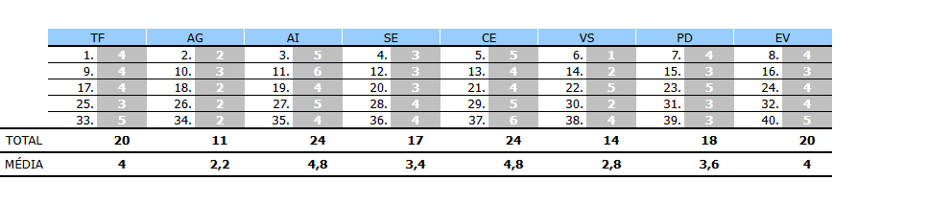

Eduarda: PD:28; SE:27; EV:26

Flávio: VS:30; TF:29; EV:28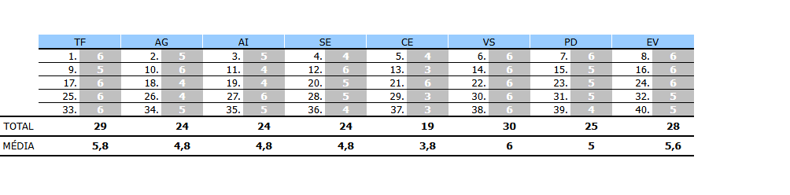

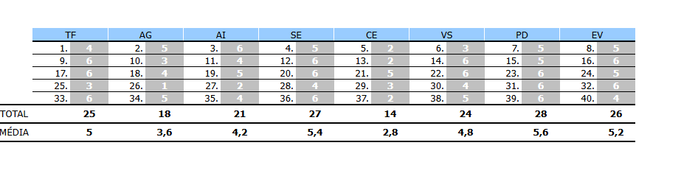

**Principais âncoras da equipe:**

* Jenifer - EV: Equilíbrio.
* Felipe - CE: Inovação.
* Eduarda - PD: Desafio.
* Flávio - VS: Serviço.

**Análise individual:**

*Jenifer*:

Valoriza o equilíbrio entre a vida pessoal e profissional, auxilia a equipe a organizar as principais tarefas de maneira harmônica.

*Felipe*:

Foco em implementar novas ideias, trazendo soluções de maneira criativa.

*Eduarda*:

Motivação para enfrentar problemas difíceis e superar obstáculos.

*Flávio*:

Foco em ajudar outras pessoas, comprometido com causas importantes.

**Conclusão do Teste Âncoras de Carreira**:

A equipe apresenta uma diversidade de motivações e valores, com isso ocorre o complemento para que o desempenho da equipe seja equilibrado e com rendimento alto.

O conjunto dessas âncoras mostra que, no decorrer de projetos a equipe consegue:

manter a organização e o equilíbrio.

Ter ideias criativas.

Enfrentar desafios.

Pensar nos outros e agir de maneira ética.

**Resultado do Teste de Belbin**

Jenifer – SH: 11; RI: 9; DR: 9

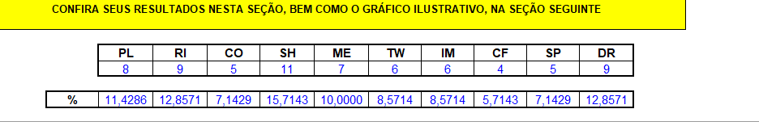

Felipe: - PL: 10; TW: 11; SP: 9

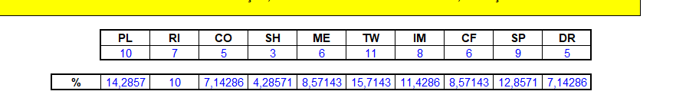

Eduarda: IM:10; CF:10; SP: 9

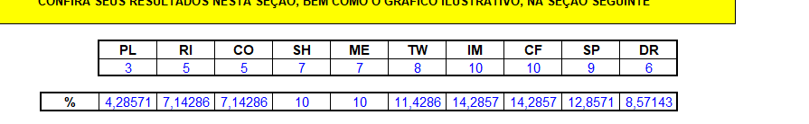

Flávio: PL:10; CO: 9; TW:8; IM:8  
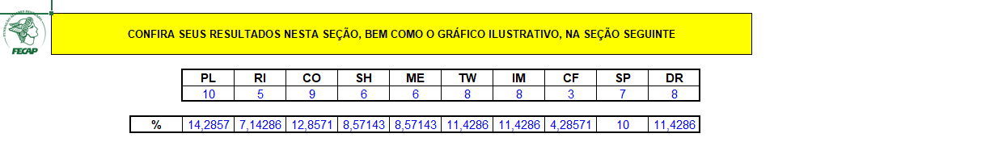

**Pontos fortes dos membros:**

* PL
* SP
* IM
* TW

**Pontos positivos:**

*Jenifer:*

* Motivadora.
* Foco em resultado.
* Proatividade.

*Flávio:*

* Analítico.
* Proatividade.
* Trabalho em equipe.

*Felipe:*

* Analítico.
* Paciente.
* Senso crítico alto.

*Eduarda:*

* Foco.
* Disciplina.
* Proatividade.

**Pontos Negativos:**

*Jenifer:*

* Ofensiva.
* Impulsiva.
* Mandona.

*Flávio:*

* Procrastinador.
* Pessimista.
* Ansioso.

*Felipe:*

* Tímido.
* Pessimista.
* Procrastinador.

*Eduarda:*

* Mandona.
* Fechada.
* Autoritária.

**Pontos a contribuir:**

*Jenifer:*

* Organização.
* Delegar.
* Agir.
* Networking

*Flávio:*

* Criativo.
* Pé no chão.
* Facilidade em encontrar ferramentas/alternativas diferentes.
* Desenvolvimento do trabalho em equipe.
* Ótimo networking.

*Felipe:*

* Pensamento analítico.
* criativo.

*Eduarda:*

* Pesquisa.
* Aplicação/implementação de ideias.

**Conclusão do teste de Belbin:**

A análise dos resultados do teste de Belbin demonstra que dentro da equipe existem perfis diversos e que cada característica é complementar. Entre os quatro membros, podemos concluir que existem perfis voltados para a criatividade e para o desenvolvimento de ideias (Flávio - PL e Felipe - PL), transformar ideias em prática (Eduarda - IM). Em questões de organização, atenção aos detalhes e capacidade para o acompanhamento das atividades, os perfis COMPLETER FINISHERS – CF (Eduarda) e CO – Coordinator (Flávio) tem destaque. No aspecto de trabalho em equipe e em motivação, existem um destaque para os perfis de TW – Teamworker (Felipe) e SH – Shaper (Jenifer). Portanto, a combinação desses perfis em destaque auxiliam no equilíbrio da equipe, desde planejamento até inovação.

**Resultado do teste MBTI:**

*Jenifer*:

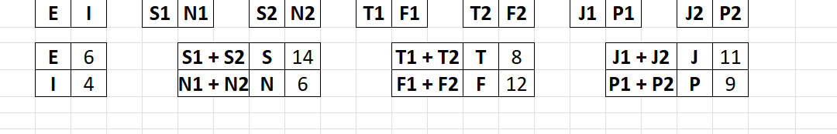

*Felipe*:



*Eduarda*:

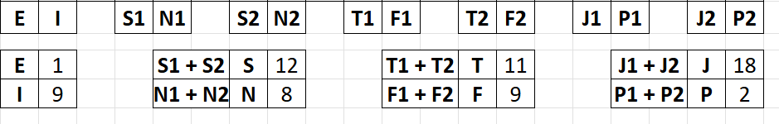

*Flávio*: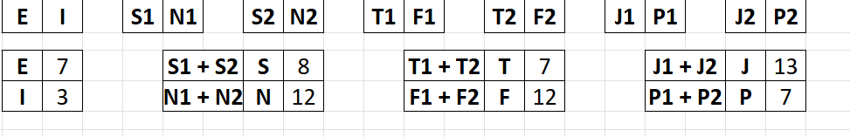

**Análise do teste MBTI para cada integrante:**

*Jenifer*:

* extroversão.
* Sensação.
* Sentimento.
* Julgamento.

Colaborativa, sociável. Gosta de lidar com informações concretas, valoriza o equilíbrio na equipe. Foco na organização do trabalho e clareza.

*Felipe*:

* Introversão
* Intuição.
* Sentimento.
* Julgamento.

Visão criativa e reflexiva, auxílio na organização das ideias.

*Eduarda*:

* Introversão.
* Sensação.
* Pensamento.
* Julgamento

Foco em praticidade e atenção aos detalhes. Mantém a organização, com regras claras e responsabilidades bem definidas.

*Flávio*:

* Extroversão.
* Intuição.
* Sentimento.
* Julgamento.

comunicativo, empático e visionário. Valoriza o bem-estar das pessoas.

**Conclusão do teste MBTI:**A equipe demonstra perfis complementares, cada integrante com características próprias, desde aspectos práticos, organizacionais e visionários. Jenifer e Flávio possuem características voltadas à extroversão, ou seja, gostam bastante de se comunicar e pensar em voz alta, manter conversas em movimento, enquanto Felipe e Eduarda trazem aspectos de mais introversão e reflexão. Existe também, bastante diversidade entre priorização de detalhes e dados completos (Jenifer e Eduarda) e foco em ideias (Felipe e Flávio).

# Teste da Tríade do Tempo

Jenifer: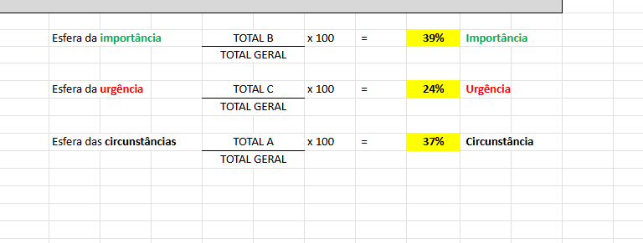

Felipe: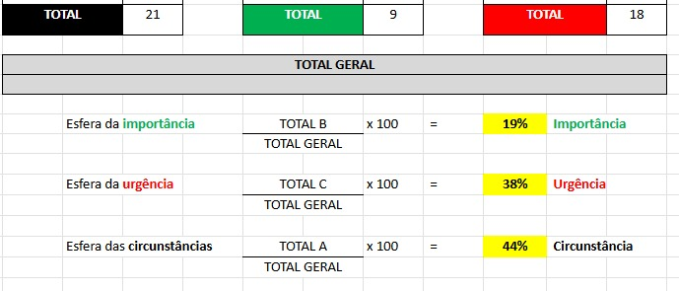

Eduarda:

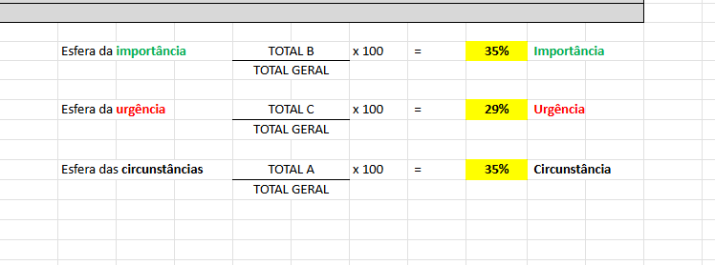

Flávio:

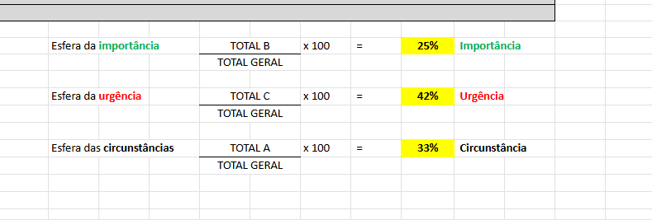

**Análise de cada Integrante:**

*Jenifer*:

* Importância: 39%
* Urgência: 24%
* Circunstâncias: 37%

**Pontos positivos:**

Maior foco em importância (39%).  
Boa para planejar, priorizar e pensar em resultados consistentes.

**Pontos negativos:**

Possível dificuldade em agir rápido em situações emergenciais.

**Contribuição na equipe:**

Força estratégica do grupo.  
Boa para definir metas e direcionar o time.

*Felipe*:

* Importância: 19%
* Urgência: 38%
* Circunstâncias: 44%

**Pontos positivos:**

Atento ao que aparece de imediato (urgência) e ao que está acontecendo ao redor (circunstâncias).Flexível para se adaptar a situações inesperadas.

**Pontos negativos:**

O baixo foco em importância (apenas 19%) indica que pode deixar de lado tarefas importantes.

**Contribuição na equipe:**

Útil em momentos críticos, quando algo precisa ser resolvido rápido. Bom para lidar com situações fora do planejado.

*Eduarda*:

* Importância: 35%
* Urgência: 29%
* Circunstâncias: 35%

**Pontos positivos:**

Perfil equilibrado entre importância e circunstâncias, sem se deixar dominar tanto pela urgência.Pensamento tanto em planejamento quanto em execução.

**Pontos negativos:**

Por ser equilibrada, pode ocorrer a dificuldade em definir prioridades muito claras.

**Contribuição na equipe:**

Ajuda a manter equilíbrio e harmonia.Consegue enxergar tanto o lado estratégico quanto o operacional.

Flávio:

* Importância: 25%
* Urgência: 42%
* Circunstâncias: 33%

**Pontos positivos:**

Forte no aspecto da urgência, ótimo para prazos curtos e situações que exigem rapidez.

**Pontos negativos:**

Baixo em importância, ou seja, tem tendência a priorizar o que é imediato em vez de estratégico.

**Contribuição na equipe:**

Excelente em momentos de pressão.Garante que entregas sejam feitas.

**Conclusão do teste da Tríade do Tempo:**A equipe está balanceada, pois cada integrante tem aspectos complementares, desde rapidez e resolução imediata, mediação dentro da equipe até visão estratégica.

**Conclusão Consolidada:**  
Os resultados dos diferentes testes mostram que a equipe é formada por perfis variados, que se complementam de maneira positiva. Enquanto alguns integrantes se destacam pela criatividade, pela busca de inovação e pela capacidade de resolver situações urgentes, outros trazem equilíbrio, foco em organização e visão estratégica para o longo prazo.

Essa diversidade permite que o grupo una planejamento, execução e adaptabilidade, equilibrando análise e ação. Com isso, a equipe consegue responder bem a desafios, manter a harmonia no trabalho coletivo e alcançar resultados consistentes.